

〔自分の考え〕



実験4 ‣ 音源の振動と音の大きさや高さとの関係を調べる

|  |
| --- |
| 〔目的〕モノコードの弦のはじき方を変え，弦の振動と音の大きさや高さとの関係を確かめる。 |
| 〔準備〕□モノコード |

・強くはじきすぎたり，張りすぎたりして，弦を切らないように注意する。



|  |  |
| --- | --- |
| ステップ１ | 弦をはじく強さを変えて調べる |

１　振動する部分の長さや弦を張る強さは変えず，弦をはじく強さが強いときと弱いときで，音の大きさや高さを調べる。

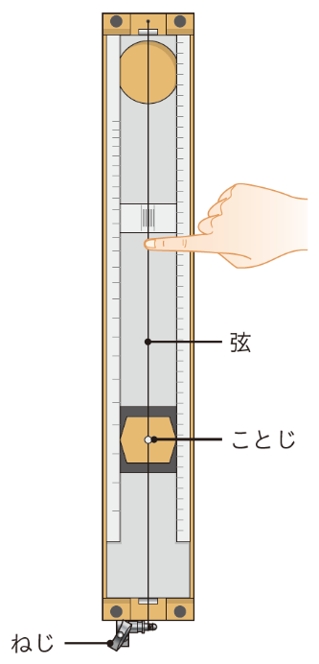

|  |  |
| --- | --- |
| ステップ２ | 振動する部分の長さを変えて調べる |

２　弦をはじく強さや弦を張る強さは変えず，ことじの位置を変えて弦の振動する部分の長さが長いときと短いときで，音の大きさや高さを調べる。

|  |  |
| --- | --- |
| ステップ３ | 弦を張る強さを変えて調べる |

３　弦をはじく強さや振動する部分の長さは変えず，モノコードのねじを回して弦を張る強さが強いときと弱いときで，音の大きさや高さを調べる。

【結果の記録】

|  |  |  |  |  |  |  |  |  |  |  |
| --- | --- | --- | --- | --- | --- | --- | --- | --- | --- | --- |
| 弦をはじく強さ | | |  | 弦の振動する部分の長さ | | |  | 弦を張る強さ | | |
|  | 音の大きさ | 音の高さ |  |  | 音の大きさ | 音の高さ |  |  | 音の大きさ | 音の高さ |
| 強い |  |  |  | 長い |  |  |  | 強い |  |  |
| 弱い |  |  |  | 短い |  |  |  | 弱い |  |  |

|  |  |
| --- | --- |
|  | ・音の大きさと弦の振動との間には，どのような関係があるといえるか。 |
|  |
| ・音の高さと弦の振動との間には，どのような関係があるといえるか。 |
|  |  |

〔他の人の考えや意見を記録しよう〕

＜memo＞